**Alumnos: Cesar Alfredo Astorga Ochoa y José Alfredo García Aguilar. Clase 8-9AM**

**Realizar los siguientes ejercicios y documentarlos de la siguiente manera:**

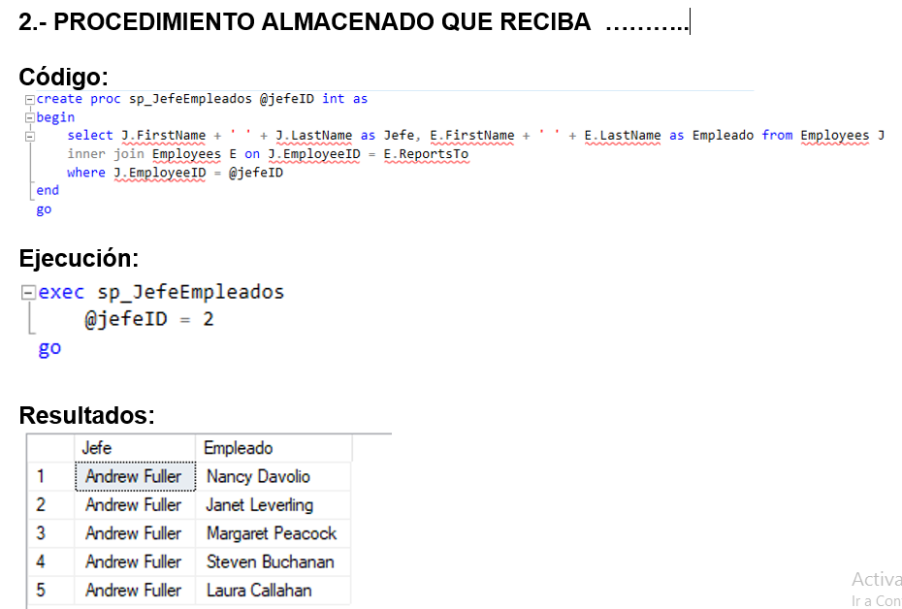

**Funciones**

1.- **FUNCION ESCALAR** QUE RECIBA DOS CLAVES DE CLIENTES Y UN AÑO, Y REGRESE EL NOMBRE DEL CLIENTE QUE MAS HA VENDIDO PIEZAS DE LOS DOS EN ESE AÑO Y EL TOTAL DE PIEZAS VENDIDAS. POR EJEMPLO, DEBE REGRESAR: EL CLIENTE JUAN PEREZ VENDIO 450 PIEZAS.

**CODIGO:**

**EJECUCIÓN:**



**RESULTADOS:**



2.- **FUNCION ESCALAR** QUE RECIBA LA CLAVE DEL EMPLEADO Y REGRESE UNA CADENA CON LOS NOMBRE DE LOS TERRITORIOS QUE ATIENDE.

**CODIGO:**

**EJECUCIÓN:**



**RESULTADOS:**



3.- **FUNCION DE TABLA EN LINEA** QUE RECIBA LA CLAVE DE UN PRODUCTO Y REGRESE UNA TABLA CON EL NOMBRE DE TODOS LOS CLIENTES QUE HAN COMPRADO ESE PRODUCTO, EL TOTAL DE PRODUCTOS COMPRADO Y EL TOTAL DE ORDENES EN LAS QUE SE HA VENDIDO.

|  |  |  |
| --- | --- | --- |
| NOMBRE DEL CLIENTE | TOTAL PRODUCTOS | TOTAL DE ORDENES |
|  |  |  |
|  |  |  |
|  |  |  |

**CODIGO:**

**EJECUCIÓN:**



**RESULTADOS:**

4.- **FUNCION** **DE TABLA EN LINEA** QUE RECIBA **LA CLAVE DEL EMPLEADO Y AÑO**, REGRESE EN UNA CONSULTA EL NOMBRE DEL PRODUCTO Y TOTAL DE PRODUCTOS VENDIDOS POR ESE EMPLEADO Y ESE AÑO.

|  |  |
| --- | --- |
| NOMBRE DEL PRODUCTO | TOTAL PIEZAS |
|  |  |

**CODIGO:**

**EJECUCIÓN:**



**RESULTADOS:**

5.- UTILIZANDO LA FUNCION ANTERIOR MOSTRAR UNA CONSULTA SIGUIENTE:

|  |  |  |  |
| --- | --- | --- | --- |
| NOMBRE DEL PRODUCTO | TOTAL PIEZAS 96 | TOTAL PIEZAS 97 | TOTAL PIEZAS 98 |
|  |  |  |  |

**CODIGO:**

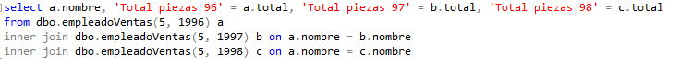

**EJECUCIÓN:**



**RESULTADOS:**

5.- **FUNCION DE TABLA DE MULTISENTENCIA** (NO LLEVA PARAMETROS DE ENTRADA) QUE REGRESE UNA TABLA CON EL NOMBRE DE LA CATEGORIA Y LOS NOMBRES DE LOS PRODUCTOS QUE PERTENECEN A LA CATEGORIA Y EL TOTAL DE PIEZAS QUE SE HAN VENDIDO DE ESA CATEGORIA

|  |  |  |
| --- | --- | --- |
| **CATEGORIA** | **PRODUCTOS** | **PIEZAS VENDIDAS** |
| LACTEOS | QUESO, LECHE, SALCHICHA |  |
| LATERIA | FRIJOLES, CHAMPIÑONES, SALSA |  |

**CODIGO:**

**EJECUCIÓN:**



**RESULTADOS:**

6.- **FUNCION DE TABLA DE MULTISENTENCIA** QUE RECIBA UN AÑO COMO PARAMETRO DE ENTRADA, QUE REGRESE UNA TABLA CON DOS COLUMNAS: DIA DE LA SEMANA, FOLIOS QUE SE VENDIERON ESE DÍA DE SEMANA. NOTA, DEBE MOSTRAR TODOS LOS DIAS DE LA SEMANA AUNQUE NO SE HAYAN REALIZADO ORDENES.

|  |  |
| --- | --- |
| **DIA SEMANA** | **FOLIOS** |
| DOMINGO | 1 ,2,3,4,5 |
| LUNES | 6,7,8,9 |

**CODIGO:**

**EJECUCIÓN:**

**RESULTADOS:**

**CÓDIGO:**

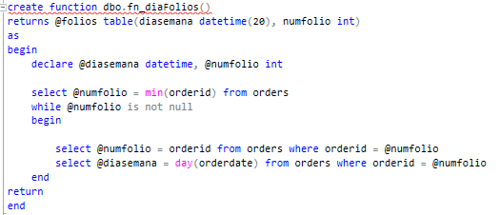

**EJECUCIÓN:**

